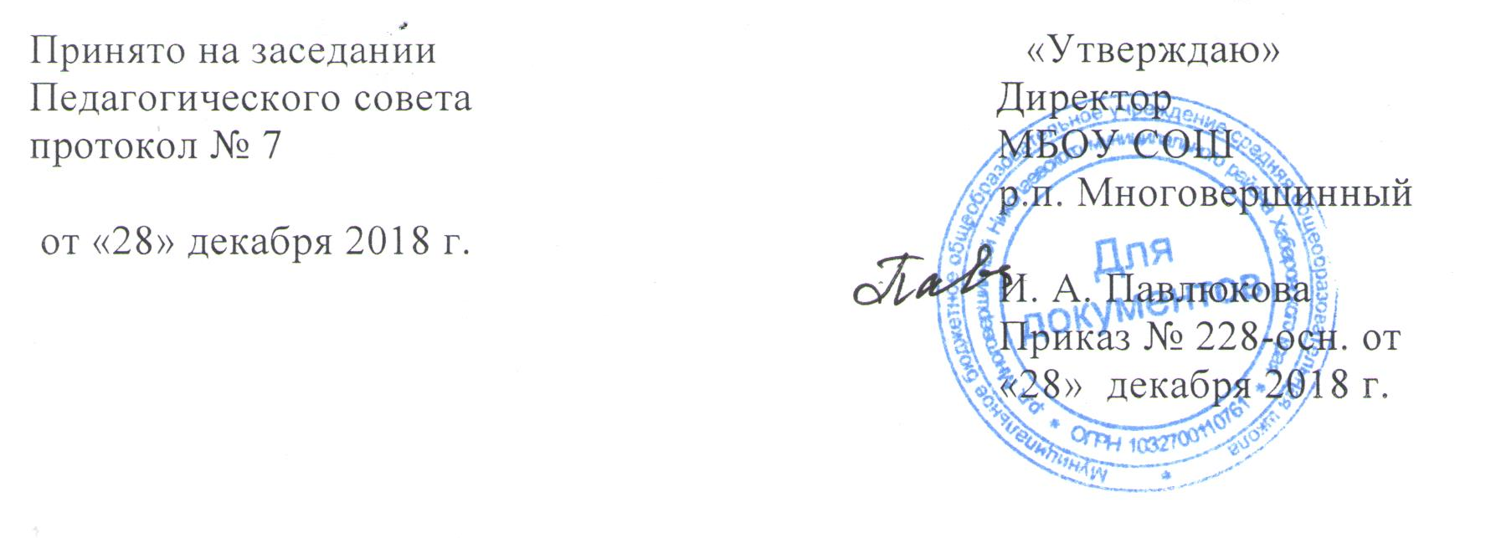

Порядок
ознакомления родителей (законных представителей)
обучающихся с документами МБОУ СОШ р. п. Многовершинный

1.Общие положения
1.1. Настоящее Положение определяет порядок ознакомления родителей с ходом и содержанием образовательного процесса и нормативно-правовой документацией, регламентирующей деятельность МБОУ СОШ р. п. Многовершинный (далее- Учреждение).
1.2. Учреждение руководствуется в своей деятельности Федеральным законом №273 от 29.12.2012 года «Об образовании в Российской Федерации», Порядком организации и осуществления образовательной деятельности по основным общеобразовательным программам начального общего, основного общего и среднего образования (утвержден приказом Министерства образования и науки РФ № 1015 от 30.08.2013 г.), Уставом и локальными нормативными актами, регламентирующими осуществление образовательного процесса.
1.3. Настоящее положение призвано обеспечить право родителей (законных представителей) несовершеннолетних обучающихся на ознакомление с Уставом Учреждения, осуществляющего образовательную деятельность, лицензией на право осуществления образовательной деятельностью, со свидетельством о государственной аккредитации, с учебно-программной документацией и другими документами, регламентирующими организацию и осуществление образовательной деятельности в соответствии со статьей 44 п. 3 пп. 3 Федерального закона «Об образовании в РФ», ознакомление с содержанием образования, используемыми методами обучения и воспитания, образовательными технологиями, а также с оценками успеваемости своих детей в соответствие со статьей 44 п.3 пп.4 Федерального закона «Об образовании в РФ».
1.4. Родители обучающихся (законные представители) реализуют свои права на участие в образовательном процессе:
- ознакомление с нормативно-правовой документацией, регламентирующей деятельность образовательного учреждения;
- участие в работе родительских комитетов;- участие в родительских собраниях;
- посещение учебных занятий и ознакомление с ходом занятий и содержанием образовательного процесса, с успеваемостью своих детей;
- оформление отношений с образовательным учреждением в виде договора;
- обсуждение локальных актов образовательного учреждения;- право вносить предложения администрации по организации образовательного процесса и пр.

2. Порядок ознакомления

2.1. При поступлении детей в Учреждение администрация Учреждения знакомит родителей (законных представителей) со своим Уставом, с лицензией на осуществление образовательной деятельности, со свидетельством о государственной аккредитации, с образовательными программами и другими документами, регламентирующими организацию и осуществление образовательной деятельности, права и обязанности обучающихся. Факт ознакомления родителей (законных представителей) ребенка фиксируется в заявлении о приеме и заверяется подписью родителей (законных представителей) ребенка. Подписью родителей (законных представителей) обучающихся фиксируется также согласие на обработку их персональных данных и персональных данных ребенка в порядке, установленном законодательством Российской Федерации.
2.2. Взаимоотношения между школой и родителями (законными представителями) регулируются договором, включающим в себя взаимные права, обязанности, ответственность сторон, возникающие в процессе обучения и воспитания . Договор подписывается с момента поступления ребенка в школу и на период его обучения.
2.3. Право родителей (законных представителей) несовершеннолетних обучающихся на ознакомление с Уставом Учреждения, осуществляющего образовательную деятельность, лицензией на осуществления образовательной деятельности, со свидетельством о государственной аккредитации, с учебно- программной документацией и другими документами, регламентирующими организацию и осуществление образовательной деятельности реализуется через размещение информации на информационных стендах и на официальном сайте Учреждения в сети «Интернет».

3. Посещение занятий родителями ( законными представителями) обучающихся

3.1. Родители(законные представители), на основании ст 44 Федерального закона «Об образовании в Российской Федерации», имеют право посещать любые занятия в Учреждении, где могут:
- ознакомиться с ходом занятий, его содержанием, требованиями учителей;
- оценить работоспособность своего ребенка, его активность на занятиях;
- посмотреть его умение грамотно, правильно излагать свои мысли;
- понять место ребенка в коллективе;
- сравнить объем его заданий с требованиями ФГОС.
3.2. При заявлении родителей (законных представителей) о желании посетить учебные занятия директор проводит следующие мероприятия:
- согласовывает день и время посещения занятий по интересующему их предмету в присутствии учителя;
- назначает по согласованию с родителями (законными представителями) сопровождающего на данное занятие (одного или нескольких: заместителя директора по УР, ВР, руководителя предметной кафедры, учителей –предметников, учителя –предметника, имеющего высшую категорию)
3.3. Родители (законные представители) во время посещения занятия обязаны:
- не нарушать порядок;
- не выходить их кабинета до окончания занятий.
3.4. Родители (законные представители) имеют право:
- присутствовать при анализе урока, высказывать свое мнение;
- получить консультацию по интересующим вопросам;
- обратиться к директору по дальнейшему решению возникшего вопроса.

4. Ознакомление родителей (законных представителей) с успеваемостью обучающихся

4.1. Учащиеся имеют право:
-на получение оценки по каждому предмету в соответствии с уровнем достижения планируемых результатов обучения;
-на своевременное выставление оценок в журнал и дневник;
-на информацию о выставленных оценках, как за устные, так и за письменные работы;
-на заблаговременное уведомление о сроках и объеме контрольных работ в соответствии с графиком;
4.2. Родители (законные представители) имеют право на полную информацию об успеваемости обучающегося:
-через дневник, который является основным документом ученика;
-через электронный дневник;
-через индивидуальные беседы с учителями, классным руководителем, администрацией школы;
-через классный журнал в присутствии директора, заместителей или классного руководителя.
4.3. Учителя-предметники обязаны выставлять оценки после каждого урока.
4.4 Классные руководители обязаны проверять дневник еженедельно.
4.5. Родители обязаны еженедельно подписывать дневник.
4.6. в случае неудовлетворительной успеваемости обучаемого школа официально информирует родителей не позднее, чем за три недели до окончания триместра.

5. Заключительные положения
5.1. Школа проводит для родителей консультации по нормативно-правовым документам через общешкольные родительские собрания, классные родительские собрания, заседания Совета учреждения, личные консультации у администрации;
5.2. С целью ознакомления с ходом и содержанием образовательного процесса школа проводит:
- совместные мероприятия с родителями, конкурсы;
- творческие отчеты школы перед родителями;
- дни открытых дверей;
- выставки работ детского творчества;
- отчеты о текущей успеваемости обучающихся;
- по итогам года вручает благодарственные письма родителям за хорошее воспитание детей;
- доводит до сведения родителей итоги олимпиад;
- работает в тесном контакте с родителями через дневник и электронный журнал.

